| Инвалидность - не свойство человека, а препятствия, которые возникают у него в обществе. Человек, у которого диагностированы ограничения, может получить подтверждение статуса человека с инвалидностью. Такой статус позволяет ему получать определенные социальные льготы: пособия, бесплатные лекарства, бесплатные технические средства реабилитации, скидки по оплате жилья.


Со вступлением в силу Конвенции о правах инвалидов. государство и правительство обязуется , выполнять все принятые статьи Конвенции и помогать инвалидам интегрироваться в общество, создавая для них условия жизни в том числе, создание так называемой доступной среды( пандусов, специализированных подъемников, для инвалидов с физическими ограничениями, для слепых дублирование визуальных и текстовых информаций по Брайлю и дублирование звуковой информации для глухих на жестовом языке и т.д.). создание специализированных учреждений медицинского и социального обслуживания, а так же условия для трудоустройства данной категории лиц.

Дополнительную информацию вы можете узнать по адресу:
г. Тирасполь. ул. К.Либкнехта 144а.
телефон +373 533 85500
E-mail: osorc@yandex.ru

НП Базовый центр
реабилитации и консультирования
ОСОРЦ

Директор Бородина Людмила

В составе организации;
- Дневной центр для детей и молодых людей с ОВ
- Отделение раннего вмешательства
- Мини мастерские
- Социальное предприятие «Соляная комната Кристалл»
- Мобильная бригада
- Родительский клуб «Взаимопомощи»

НП Базовый центр
реабилитации и консультирования
ОСОРЦ

Конвенция
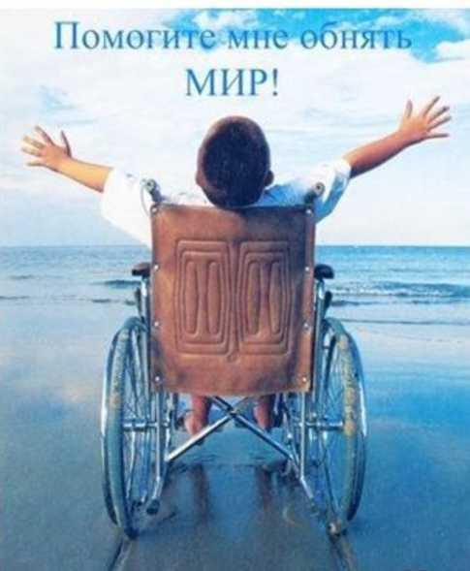
о правах инвалидов

ПРИНЯТА ГЕНЕРАЛЬНОЙ АССАМБЛЕЕЙ ООН 13 ДЕКАБРЯ 2006 ГОДА
ВСТУПИЛА В СИЛУ 03 МАЯ 2008 ГОДА

Статья 1. ЦЕЛЬ.
В этой статье излагается основная цель Конвенции, которая заключается в поощрении, защите и обеспечении полного и равного осуществления всеми инвалидами, включая детей, всех прав человека и основных свобод.

Статья 2. ОПРЕДЕЛЕНИЯ.
В этой статье приводиться список слов, у которых есть специальные определения в контексте данной Конвенции.

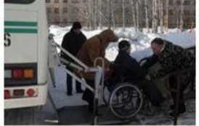
Статья 3. ОБЩИЕ ПРИНЦИПЫ

- уважение присущего человеку достоинства, его личной самостоятельности, включая свободу делать свой собственный выбор, и независимости;
-не дискриминация (равное отношение ко всем);
-полное и эффективное вовлечение и включение в общество;
-уважение особенностей инвалидов и их принятие в качестве компонента людского многообразия и части человечества;
-равенство возможностей;
-доступность (свободный доступ к транспортным средствам, местам и информации, и невозможность отказа в доступе по причине инвалидности);
-равенство мужчин и женщин (мальчики и девочки также имеют равные возможности);
-уважение развивающихся способностей детей- инвалидов и уважение права детей-инвалидов сохранять свою индивидуальность (право на уважение ваших способностей и право гордиться собой).

Статья 4. ОБЩИЕ ОБЯЗАТЕЛЬСТВА
законодательство не должно включать законы, дискриминирующие инвалидов. При необходимости правительству следует рaзpаботать новые законы, защищающие права людей с инвалидностью, и применять эти законы на практике.
Статья 5. РАВЕНСТВО И НЕ ДИСКРИМИНАЦИЯ.
Статья б. ЖЕНЩИНЫ-ИНВАЛИДЫ.
Статья 7. ДЕТИ-ИНВАЛИДЫ.
Статья 8. ПРОСВЕТИТЕЛЬНО ВОСПИТАТЕЛЬНАЯ РАБОТА.
Статья 9. ДОСТУПНОСТЬ.
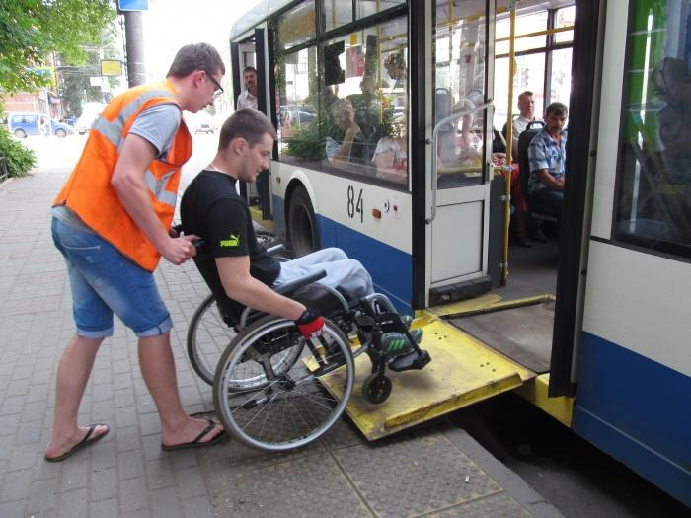

Статья 10. ПРАВО НА ЖИЗНЬ.
Статья 11. СИТУАЦИИ РИСКА И ЧРЕЗВЫЧАЙНЫЕ СИТУАЦИИ.
Статья 12. РАВЕНСТВО ПЕРЕД ЗАКОНОМ.
Статья 13. ДОСТУПНОСТЬ К ПРАВОСУДИЮ.
Статья 14. СВОБОДА И ЛИЧНАЯ НЕПРИКОСНОВЕННОСТЬ.
Статья 15. СВОБОДА ОТ ПЫТОК И ЖЕСТОКИХ. БЕСЧЕЛОВЕЧНЫХ ИЛИ УНИЖАЮЩИХ ДОСТОИНСТВО ВИДОВ ОБРАЩЕНИЯ И НАКАЗАНИЯ.
Статья 16. ЗАЩИТА ОТ НАСИЛИЯ И НАДРУГАТЕЛЬСТВА.
Статья 17. ЗАЩИТА ЛИЧНОСТИ.
Статья18. СВОБОДА ПЕРЕДВИЖЕНИЯ И ГРАЖДАНСТВО.

Статья 19. САМОСТОЯТЕЛЬНЫЙ ОБРАЗ ЖИЗНИ И ВОВЛЕЧЕНИЕ В МЕСТНОЕ СООБЩЕСТВО.
Статья 20. ИНДИВИДУАЛЬНАЯ МОБИЛЬНОСТЬ.
Статья 21. СВОБОДА ВЫРАЖЕНИЯ МНЕНИЯ И УБЕЖДЕНИИ И ДОСТУП К ИНФОРМАЦИИ.
Статья 22. НЕПРИКОСНОВЕННОСТЬ ЧАСТНОЙ ЖИЗНИ.
Статья 23. УВАЖЕНИЕ ДОМА И СЕМЬИ.
Статья 24. ОБРАЗОВАНИЕ.
Статья 25 и 2б. ЗДОРОВЬЕ И РЕАБИЛИТАЦИЯ.
Статья 27. ТРУД И ЗАНЯТОСТЬ.
Статья 28. ДОСТОЙНЫЙ ЖИЗНЕННЫЙ УРОВЕНЬ И СОЦИАЛЬНАЯ ЗАЩИТА.
Статья 29. УЧАСТИЕ В ПОЛИТИЧЕСКОЙ И ОБЩЕСТВЕННОЙ ЖИЗНИ.
Статья 30. УЧАСТИЕ В КУЛЬТУРНОЙ ЖИЗНИ. ПРОВЕДЕНИИ ДОСУГА И ОТДЫХА. ЗАНЯТИЯ СПОРТОМ.
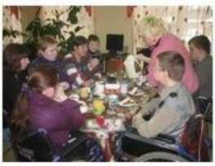
В общей сложности Конвенция о правах инвалидов состоит из 50 статей.
В статьях 33-50 говорится о том, как взрослым, в особенности инвалидам и их организациям, и правительствам следует сотрудничать в целях обеспечения соблюдения в полном объеме прав всех инвалидов.

